PHÁC ĐỒ CHẤN THƯƠNG VỠ BÀNG QUANG
1. ĐẠI CƯƠNG:
1.1 Định nghĩa
- Chấn thương vỡ bàng quang là một cấp cứu niệu khoa.
- Chấn thương vỡ bàng quang kín, không xuyên thấu, liên quan đến gãy xương chậu (83-95%), hoặc do lực tác động lên bàng quang khi bàng quang căng nước tiểu.
1.2 Nguyên nhân:
+ Tai nạn giao thông: đây là nguyên nhân thường gặp nhất
+Tai nạn lao động
+Tai nạn sinh hoạt
+Tai nạn thể thao
-Có 2 dạng lâm sàng là vỡ bàng quang trong và ngoài phúc mạc.
1.3 Phân loại mức độ tổn thương theo ASST (hội chấn thương hoa kỳ):
Độ 1: Tổn thương đụng dập, tụ máu dưới niêm mạc.
Độ 2: Vỡ bàng quang ngoài phúc mạc <2cm.
Độ 3: Vỡ bàng quang ngoài phúc mạc ≥ 2cm hoặc trong phúc mạc <2cm.
Độ 4: Vỡ bàng quang trong phúc mạc ≥ 2cm.
Độ 5: Vỡ bàng quang trong hoặc ngoài phúc mạc kéo dài đến cổ bàng quang hoặc miệng niệu quản (tam giác bàng quang).
2. ĐÁNH GIÁ BỆNH NHÂN - CHẨN ĐOÁN:
2.1. Bệnh sử:
- Chấn thương vùng hạ vị khi bàng quang đang căng.
- Đau hạ vị.
- Buồn tiểu nhưng không tiểu được hay chỉ ra chút máu (93-100%).
2.2. Khám lâm sàng:
- Bụng đau, đề kháng hạ vị, đề kháng khắp bụng nếu đến muộn.
- Điểm đau chói vùng xương mu do gãy ngành xương mu (vỡ bàng quang ngoài phúc mạc).
- Cầu bàng quang âm tính, gõ đục vùng thấp (vỡ bàng quang trong phúc mạc). Đặt thông tiểu :nước tiểu có máu hoặc không có nước tiểu.
-Test vỡ bàng quang: bơm 200ml nước muối sinh lý vô trùng vào bàng quang.Test dương tính nếu lượng nước muối bơm vào và rút ra khác biệt.
- Khám phát hiện các tổn thương kèm theo.
2.3. Cận lâm sàng:
2.3.1. Chụp bàng quang có cản quang: thủ thuật tiêu chuẩn để chẩn đoán vỡ bàng quang, độ chính xác 85-100% với hình ảnh thuốc cản quang thoát ra ngoài bàng quang.
2.3.2. Siêu âm bụng: hình ảnh dịch tự do trong ổ bụng.
2.3.3. CT-Scanner bụng có cản quang: khi cần khảo sát các tổn thương khác kèm theo, độ nhạy 95%, độ đặc hiệu 100%.
3. ĐIỀU TRỊ:
3.1. Nguyên tắc điều trị:
- Hồi sức bệnh nhân.
- Ưu tiên điều trị các thương tổn đe dọa tính mạng bệnh nhân.
- Điều trị thương tổn bàng quang và các thưởng tổn khác kèm theo.
3.2. Điều trị cụ thể:
3.2.1. Điều trị vỡ bàng quang ngoài phúc mạc:
- Có thể xử trí bằng đặt thông tiểu lưu, tỉ lệ thành công 90%.
- Phẫu thuật (mổ mở): vỡ bàng quang độ 5, hoặc mảnh xương gãy chèn vào thành bàng quang.
- Thuốc: kháng sinh phù hợp, giảm đau (paracetamol, NSAIDs), phòng ngừa viêm dạ dày, tăng cường sức đề kháng và sự lành vết thương.
3.2.2 Điều trị vỡ bàng quang trong phúc mạc:
- Phẫu thuật khâu lại bàng quang (mổ mở, nội soi ổ bụng) kèm đặt thông tiểu ± mở bàng quang ra da.
- Thông tiểu rút sau mổ 7-10 ngày.
- Thuốc: kháng sinh phù hợp, giảm đau (paracetamol, NSAIDs), phòng ngừa viêm dạ dày, trào ngược, viêm phổi hít sau mổ, tăng cường sức đề kháng và sự lành vết thương.
3.2.3. Lưu đồ xử trí:
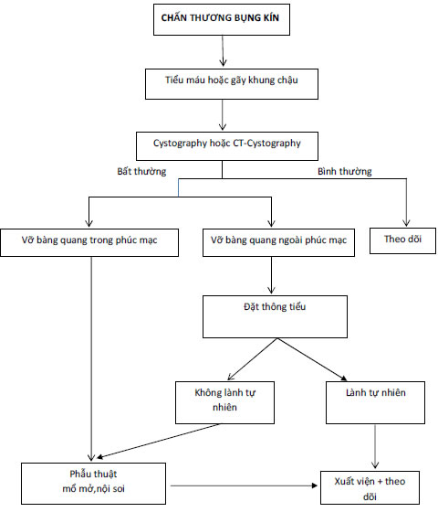
5. THEO DÕI TÁI KHÁM
5.1. Tiêu chuẩn nhập viện:
Khi bệnh nhân chấn thương bụng kín đã chẩn đoán xác định vỡ bàng quang.
5.2 Tiêu chuẩn ra viện:
5.2.1. Trường hợp điều trị bảo tồn :
Bệnh nhân tự tiểu bình thường sau rút thông tiểu.
5.2.2. Trường hợp phẫu thuật :
- Tình trạng ngoại khoa (kể cả các thương tổn kết hợp) ổn định.
- Bệnh nhân tự tiểu bình thường sau rút thông tiểu.
5.3. Tái khám: Siêu âm, xét nghiệm nước tiểu, chụp X-quang... sau 03 tháng.

